**СОВЕТ ДЕПУТАТОВ**

**муниципального округа**

**СЕВЕРНОЕ МЕДВЕДКОВО**

**РЕШЕНИЕ**

|  |  |  |  |  |  |
| --- | --- | --- | --- | --- | --- |
| **21.03.2024 г. № 3/10-СД**   |  |  | | --- | --- | | **Об отказе в согласовании установки ограждающих устройств на придомовой территории многоквартирного дома по адресу: ул. Широкая д.3, к. 3** |  |   В соответствии с п.5 ч.2 ст.1 Закона г. Москвы от 11 июля 2012 г. N 39 "О наделении органов местного самоуправления муниципальных округов в городе Москве отдельными полномочиями города Москвы", Постановлением Правительства Москвы от 2 июля 2013 года № 428-ПП «О порядке установки ограждений на придомовых территориях в городе Москве», рассмотрев обращение ТСЖ «ИСКРА-МЕДВЕДКОВО» и протокол общего собрания собственников помещений в многоквартирном доме об установке ограждающих устройств на придомовой территории многоквартирного дома по адресу: Широкая ул. д.3, к.3Совет депутатов муниципального округа Северное Медведково решил:   1. Отказать в согласовании установки ограждающих устройств (2 шлагбаума) на придомовой территории по адресу: г. Москва, ул. Широкая, д. 3, к. 3,согласно прилагаемому проекту (приложение) в соответствии с п.п. 9.2 п. 9 Постановления Правительства Москвы от 2 июля 2013 года № 428-ПП «О порядке установки ограждений на придомовых территориях в городе Москве». 2. Направить копию настоящего решения ТСЖ «ИСКРА-МЕДВЕДКОВО», в Департамент территориальных органов исполнительной власти города Москвы и Управу района Северное Медведково. 3. Решение Совета депутатов вступает в силу со дня его принятия. 4. Опубликовать настоящее решение в бюллетене «Московский муниципальный вестник» и разместить на официальном сайте муниципального округа Северное Медведково. 5. Контроль за выполнением настоящего решения возложить на главу муниципального округа Северное Медведково Сапронова А.С.  |  |  | | --- | --- | | **Глава муниципального округа**  **Северное Медведково А.С. Сапронов** |  | |  |

Приложение

к решению Совета депутатов муниципального округа Северное Медведково

от 21.03.2024 №3/10-СД

**Место размещения ограждающих устройств по адресу: ул. Широкая, д.3, к.3**

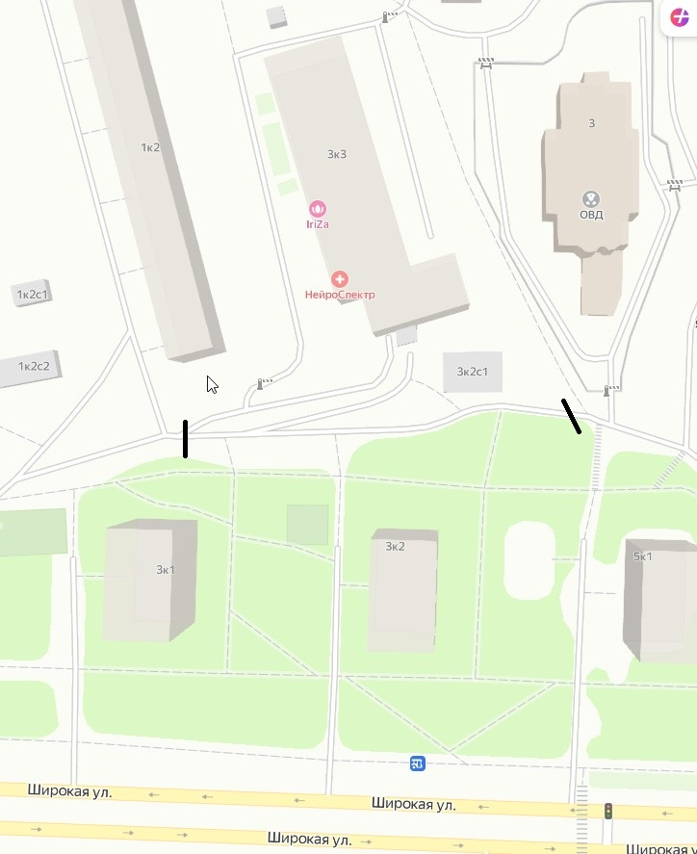

Шлагбаум автоматический (2 шт.)